系统要求

1. 中国的制造业日渐发达，已经可以代工生产各种汽车，有家国际巨头希望利用中国的代工能力来生产相应的汽车，请利用Java语言实现一个代工的汽车制造系统，要求如下：
   1. 该系统主要是代工生产汽车，对外部而言，该系统首先不能让外部知道其生产的细节，其主要功能是把客户的要求传达给实际工厂，然后工厂再进行生产；客户如果是高级用户，通过验证身份，可以满足他及时知道每个月生产多少量汽车的需求，以及每辆汽车生产好了以后可以及时通知他。如果不是高级用户，只能知道每辆汽车生产好的时间。
   2. 该系统主要可以代工生产奥迪（Audi）,宝马（BMW）,和奔驰（Benz）；根据用户的定制，奥迪主要满足外壳够坚硬；宝马主要满足流线性最好；奔驰主要满足速度最快。
   3. 该系统的每种产品必须分为国产的和进口的，国产的流水线和进口的流水线是不一样的，必须分成两个产品部进行管理；
   4. 该系统具备代工别的汽车的能力，如果用户要求代工生产丰田（Toyota），现代（Hyundai），该系统可以很快的扩展生产能力，满足用户对丰田的需求，主要是价格够便宜；对现代的需求，主要是能够快速启动。
   5. 具体汽车的功能可以用打印的方式来体现。

UML类图

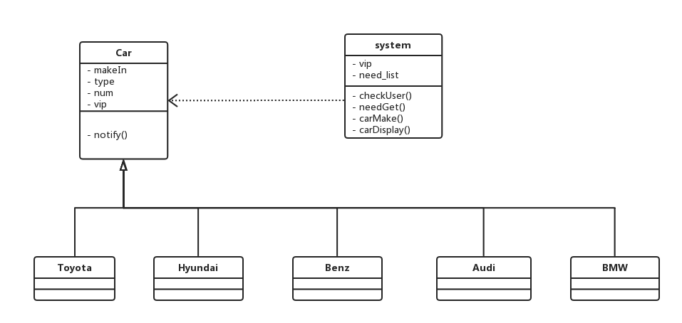

类图使用PrcessOn（https://www.processon.com）在线生成工具完成。

程序主要包含两个类，Car、System。各类之间关系见上图。

Car类用于对购房客户的抽象，包含一个方法，四个属性：

四个属性为：

1. makeIn：标定车使用流水线类别，1表示为国产，0表示为进口；
2. type: 标定车的品牌，从1到5依次表示为Audi BMW Benz Toyota Hyundai；
3. num：标定要代工的数量；
4. vip： 标定客户的类别，1表示高端客户，0表示普通用户

一个方法为：

（1）notify()：模拟车辆制造功能并显示提醒信息；

System类为代工系统的抽象，包含四个方法，两个属性。

两个属性为：

（1）vip：记录到访客户类别；

（2）need_list: 存储客户需求；

四个方法为：

1. carDisplay()：打印各种品牌车的特性；
2. checkUser(): 判读客户是否为高端客户；
3. needGet(): 获取客户需求；
4. carMake(): 依照客户需求代工生产汽车；

系统实现

该版本的系统使用C++实现。工程包含五个文件（main.cpp car.cpp car.h system.cpp system.h）。

其中：

1. main.cpp: 包含简单用户引导界面实现；
2. car.cpp & car.h: 包含对车类的实现，实现代工以及消息提醒功能；
3. system.cpp & system.h：包含代工系统类的实现，实现用户验证、车辆特性显示、需求获取以及代工引导功能，

汽车代工系统实现过程：在用户依据引导界面输入其对各个品牌车代工的选择之后，开始模拟车辆代工过程并依据题目要求对客户进行提醒；

需要注意的实现细节如下：

1. need_list为一个pair类型的vector，vector从头开始每个元素代表一种品牌车的需求，pair的第一个元素存储使用国产生产线的车数量，第二个元素存储使用进口国产线的车数量；
2. 在模拟代工过程中，两种产品线产出一辆车的时间为针对两种不同固定数的取模随机数；时间默认以天为单位，当累计天数超过30后默认为一个月，对高端用户进行数量统计提醒；
3. 由于时间有限，对用户需求的输入较为简单，用户对各个车的需求应为个位数；

系统运行结果

